附件3:具有副高级以上职称或获得博士学位人员基本信息、大型科学仪器设备基本信息填表说明
注：带*为必填项。

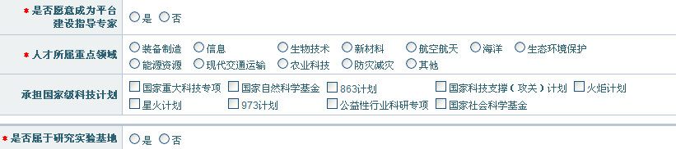
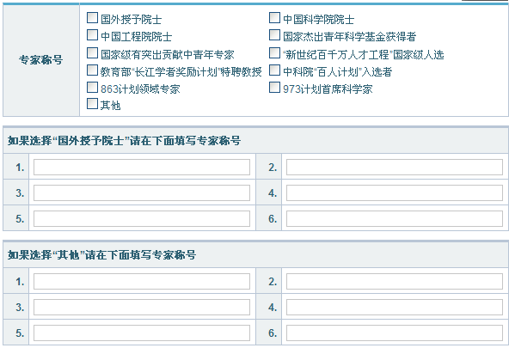
“主要学科领域”：选择填写该人员从事科技活动的主要学科名称及代码，至少填满5位（二级或三级学科）。涉及多个学科领域的可多选，参见附件4《学科分类与代码》。
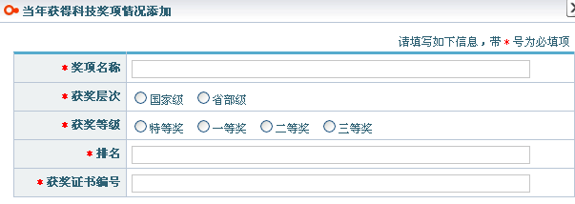
大型仪器设备基本信息填报说明：
注：带*为必填项。
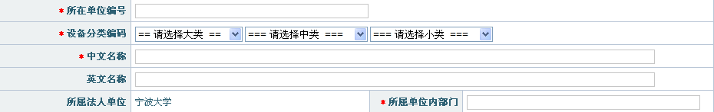
所在单位编号：资产编号
设备分类编码：见附件5 “大型科学仪器分类”
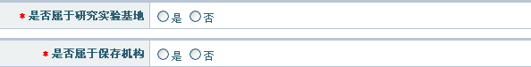
参见附件6 “世界各国和地区名称代码”
